新 书 推 荐

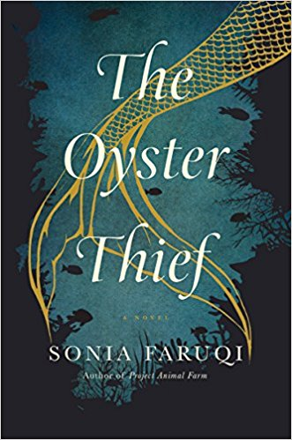
中文书名：《牡蛎小偷》
英文书名：THE OYSTER THIEF
作 者：Sonia Faruqi
出 版 社：Pegasus Books
代理公司：Biagi / ANA/Jessica Wu
页 数：304页
出版时间：2018年10月
代理地区：中国大陆、台湾
审读资料：电子稿
类 型：小说

内容简介：

“她用一段飘洋过海的旅程，了解了自己的爱、恐惧与仇恨，但是，当她屈服于深海的翻滚暗流时，她瞬间领悟了爱的真谛。”

卡洛琳（Coralline）是生活在大西洋的一个害羞的美人鱼，她原本犹如田园诗的生活被一场严重的石油泄漏破坏，她的弟弟也因此生病了。为了救弟弟，她踏上了寻找灵丹妙药的旅程。

她遇见了一个名字叫做伊泽尔（Izar）的人类，他把自己在陆地上的生活抛在脑后，在海上为自己垂死的父亲寻找解药。他没有告诉她的是，那个每天都有船只来侵袭她的水域的敌对公司“海洋王国”，正是他的家族经营的。

命运把他们俩推到了一起，尽管他们的世界远非相安无事。在一群色彩斑斓的海洋动物的陪伴下，卡洛琳和伊泽尔穿越珊瑚礁和海底城市，躲避凶残的敌人和交战的船只。

他们向对方隐瞒的秘密也许会把他们拆散，而他们相互之间不断增长的吸引力也增加了这种危险。最终，他们都要面对艰难的抉择。卡洛琳是应该留在她熟悉的世界里，留在她的未婚夫身边，还是应该为了可能背叛她的陌生人放弃一切？伊泽尔的秘密也可能导致他永远地失去卡洛琳。

《牡蛎小偷》的故事壮丽而动人，作者以令人叹为观止的海洋为背景，创造出一部注定要成为经典的迷人奇幻故事。

作者简介：

索菲亚·法鲁奇（Sonia Faruqi）是广受好评的《动物庄园项目》（Project Animal Farm）的作者，她是一位讲故事大师，在这部处女作小说《牡蛎小偷》中，她突破了想象力的极限。她目前生活在多伦多。

更多有关作者的信息请查看：www.soniafaruqi.com

媒体评价：

对《动物庄园项目》的赞誉：

“对这家全球最神秘企业所做的引人入胜的报道。”
---- J. M.库切（J. M. Coetzee），诺贝尔文学奖得主

“每隔一段时间,就会有一本具有改变历史进程的力量的书问世。《动物庄园项目》就是这样一本书，几十年来，人们一直都在谈论这本书。”
----约翰·罗宾斯（John Robbins），《食品革命》（THE FOOD REVOLUTION）的作者

“在许多人看来，索菲亚•法鲁奇勇敢地揭示了我们这个时代最紧迫的问题。“
----乔纳森·巴尔科姆（Jonathan Balcombe），
《鱼知道的事》（WHAT A FISH KNOWS）的作者

“这本书能拿来与厄普顿·辛克莱（Upton Sinclair）的《屠场》（The Jungle）进行比较。”
----《出版者周刊》（Publishers Weekly）评星书评

谢谢您的阅读！
请将反馈信息发至：吴伊裴（Jessica Wu）
安德鲁﹒纳伯格联合国际有限公司北京代表处
北京市海淀区中关村大街甲59号中国人民大学文化大厦1705室，100872
电 话：010-82449901
传 真：010-82504200
Email：Jessica@nurnberg.com.cn
Http://www.nurnberg.com.cn
新浪微博：http://weibo.com/nurnberg
豆瓣小站：http://site.douban.com/110577/

